江西财经大学
06－07学年第一学期期末考试试卷
试卷代码：03054B 授课课时：48
课程名称：线性代数 适用对象：2005级
一、填空题（将答案写在答题纸的相应位置，不写解答过程。每小题3分，共15分）
1.设4阶矩阵＝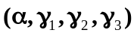、＝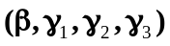，已知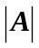＝2，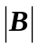＝3，则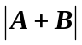＝_______。
2.若为3阶方阵，且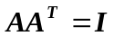，则＝________。
3.向量组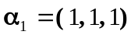，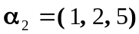，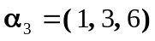的线性关系为_________。
4.已知3阶矩阵的特征值为1，－1，2，设矩阵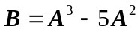，则＝________。
5.n阶方阵可逆的等价命题有多个，写出其中2个：（1）__________；（2）__________。
二、单项选择题（从下列各题四个备选答案中选出一个正确答案，并将其代号写在答题纸的相应位置。答案选错或未选者，该题不得分。每小题3分，共15分）
1.下列四个矩阵中不是初等矩阵的是（ ）
A.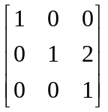 B.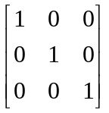 C.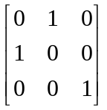 D.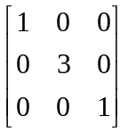
2.已知线性方程组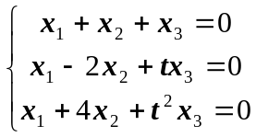，有非零解，则=（ ）
A. 1 B. 2 C. 1或2 D. 1或－2
3.设＝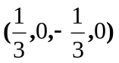，＝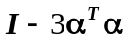，则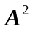＝（ ）
A. B. C. 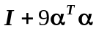 D. 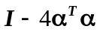
4.设＝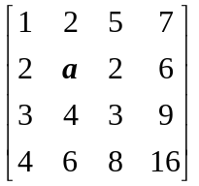，欲使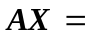0的基础解系有两个向量，则＝（ ）
A. －8 B. 8 C. D. －
5.关于的多项式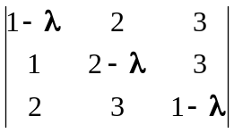的常数项为（ ）
A. 0 B. －1 C.1 D. 12
三、计算题（要求在答题纸上写出主要计算步骤及结果。本题12分）
设矩阵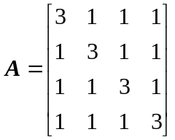，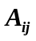为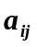的代数余子式，计算
（1）； （2）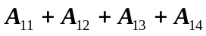
四、计算题（要求在答题纸上写出主要计算步骤及结果。本题12分）
设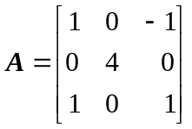，
（1）求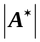，其中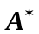为矩阵的伴随矩阵；
（2）矩阵满足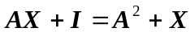，其中为3阶单位矩阵，试求。
五、计算题（要求在答题纸上写出主要计算步骤及结果。本题12分）
已知向量组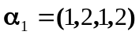，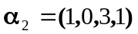，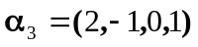，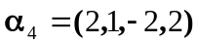，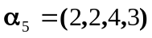
（1）求该向量组的一个极大无关组；
（2）用该极大无关组表示其余向量。
六、计算题（要求在答题纸上写出主要计算步骤及结果。本题12分）
求线性方程组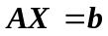的解。其中：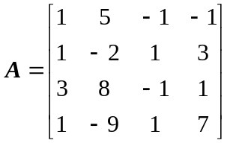, 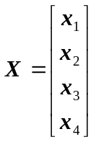，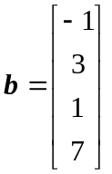
七、计算题（要求在答题纸上写出主要计算步骤及结果。本题12分）
用正交矩阵将实对称矩阵对角化。其中：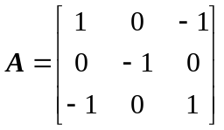
八、证明题（要求在答题纸上写出主要证明步骤。本大题共2小题，每小题5分，共10分）
1.设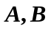为n阶方阵，试证：若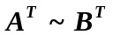，则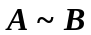。
2.如果向量组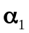，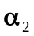线性无关, 而向量组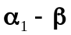，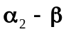线性相关, 证明：向量可以由，线性表示。

